**大中票券債券市場展望雙週報 2015/5/4**

By Peter

**市場回顧**

美債10y利率過去二週以來，利率呈現緩步走揚的格局。期間有部分因為新債標售令利率小幅上漲，但FOMC的會後聲明，其實偏向鴿派，且近期的經濟數據也未如預期，而美債利率依然上漲。研判應該是歐洲局勢好轉，避險需求降低，導致美、日歐的主要國家利率上漲為主要原因。美債10y利率回到2.0%上方，上週五美債10y收盤在2.115%。

台債利率因金管會限制外資購買公司債及公債等資金不得超過匯入金額的30%，影響短券需求，讓5年券利率回到1.0%上方，但在特定價位有郵局買盤支撐下，利率走勢轉為橫盤整理。且景氣燈號轉為黃藍燈，領先指標及同時指標下跌，台債利率即便在美債利率走升之際，仍缺乏上漲動能。上週收盤時，5y利率收在1.014%，10年券利率則收在1.575%。

美國供應管理協會ISM公布，4月製造業指數持平於51.5%。

4月中國官方製造業PMI持平於50.1，連兩月高於榮枯，需求不足致製造業下行壓力依然存在。

~報摘

**歐債十年期利率走勢圖**

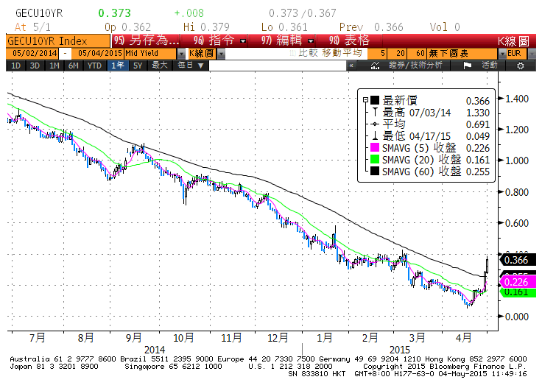

**美債十年期利率走勢圖**

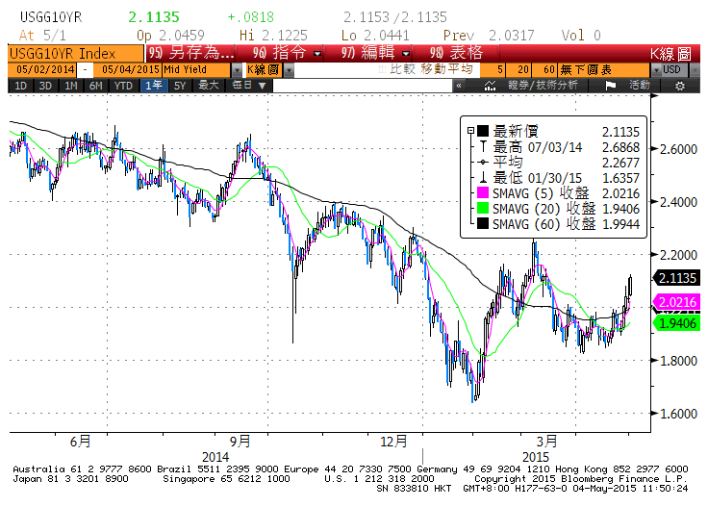

**日債十年期利率走勢圖**

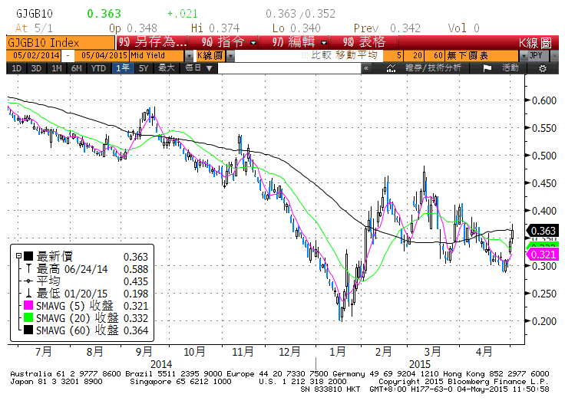

**台債十年期利率走勢圖**

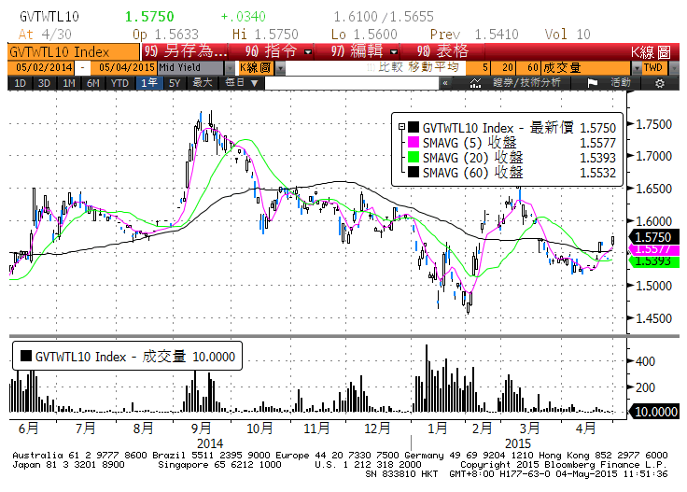

**各國殖利率走勢圖**

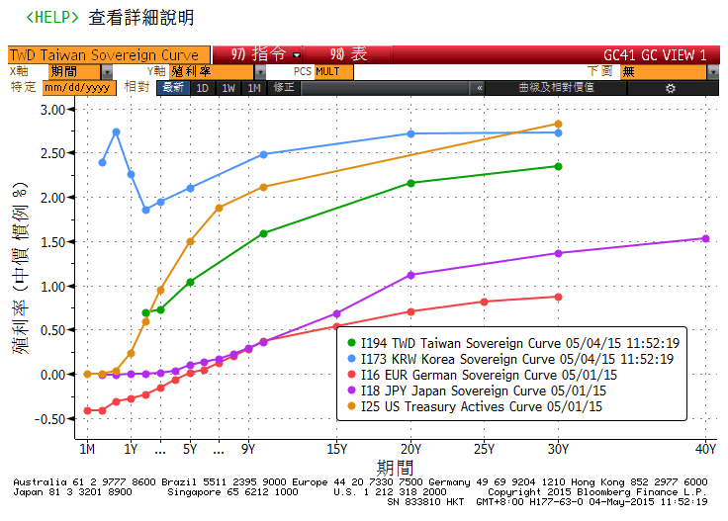

**經濟數據圖**

**匯豐中國製造業採購經理人指數(未經季調)**

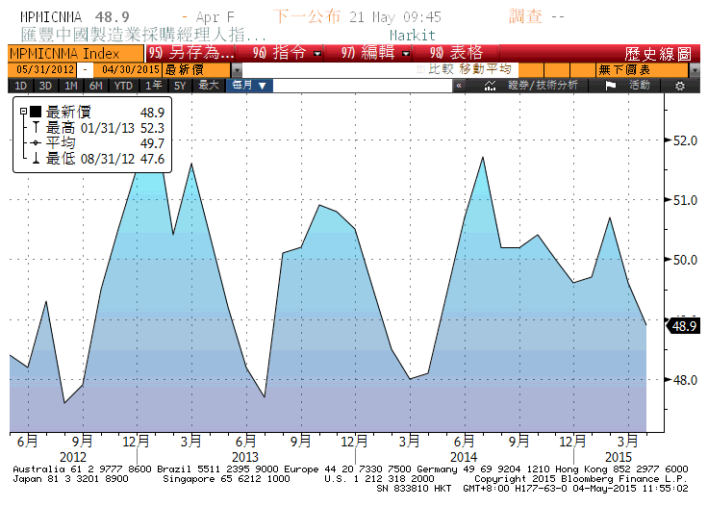

**台灣商業銷售(年比)**

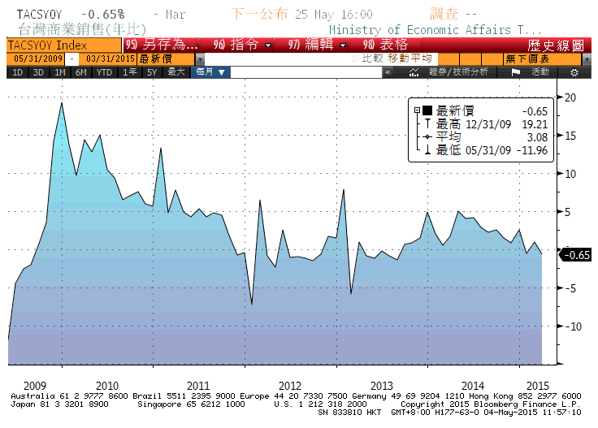

**美國新屋銷售單戶住宅 經季調**

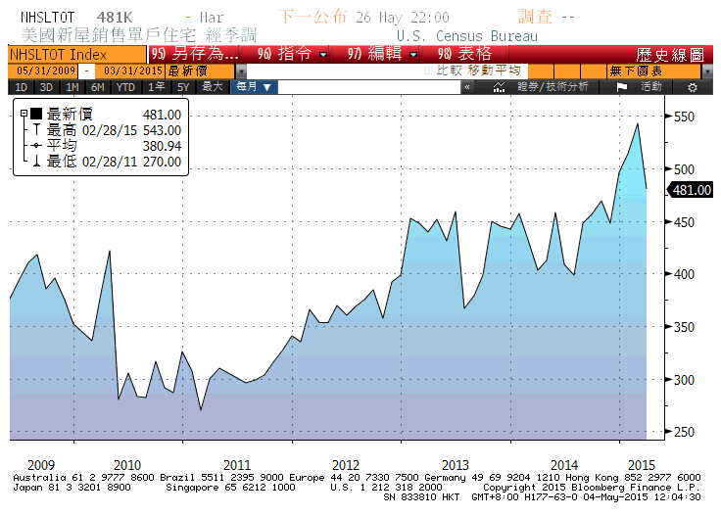

**台灣實質GDP(年比) 2006=100**

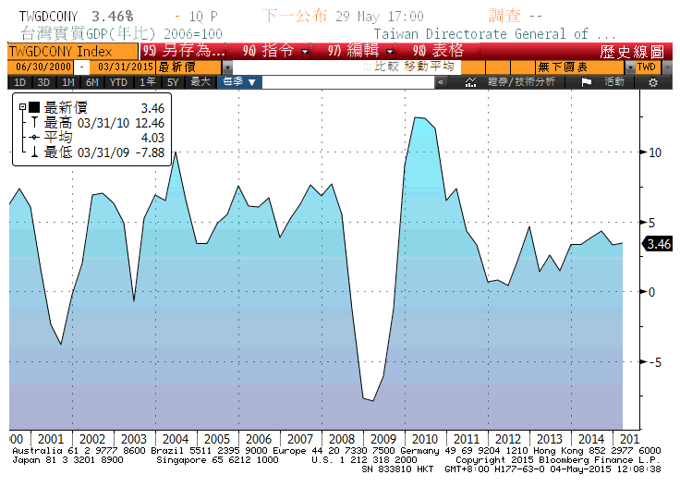

**經濟數據預估**



**市場展望**

近期利率走勢，從技術面來看，美債10年期利率季線由走平轉向上揚，近期經濟數據不如預期但是利率卻上揚的情況，對季線的走勢有進一步的印證。台債利率技術上5年期週線開始要向上接觸季線，月線也有轉為上揚的跡象，但郵局的買盤多少壓抑利率的表態。籌碼方面，新10年券即將在本週開始發行前交易，5月另有一檔新五年券發行前交易上場，預料利率上漲的壓力會逐漸浮現。

經濟數據方面，預計公布台灣4月CPI、4月出口，美國有4月Markit之服務業PMI，ISM服務業指數，4月非農就業報告及3月耐久財訂單等。經濟數據剛好有關於第一季的最後幾項數據，以及新的第二季開頭數據，對於能否扭轉第一季的疲弱，乃關鍵時機。目前中國後續的貨幣政策仍偏向寬鬆，對台債利率走勢略有壓抑，而歐洲從歐元走勢觀之，似乎ECB的寬鬆政策已有成效顯現，歐債主要國家利率呈現上漲。台債利率有機會脫離底部的盤整區間。台債操作上，越接近6月，利率上漲的風險愈大， 5年券利率仍偏低，在利率升高之際，少量布局為宜。10y利率先看1.54%-1.60%。